Фотоотчет
«В нашем садике родном, очень весело живем!»

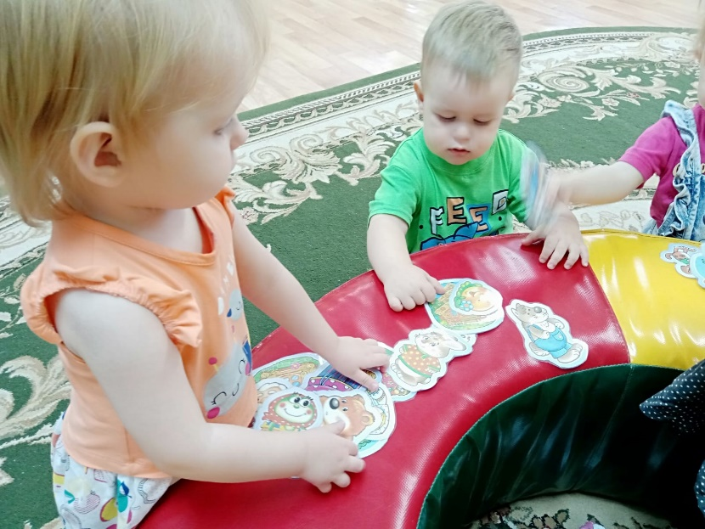
Современным родителям, которые не могут находиться в группе с ребенком в течение целого дня, всегда было любопытно, чем же занимается их любимое чадо, но обо всём не расскажешь за пять мину в приемной. Ведь каждый день для ребёнка насыщен разнообразными событиями и очень много значит!
Создание комфортной среды для детей ясельной группы детского сада – это важнейший фактор. Именно в этом возрасте познавательная активность детей достигает наивысшей фазы развития. Чем спокойнее чувствует себя в этом возрасте ребенок, тем быстрее он познает мир вокруг себя.
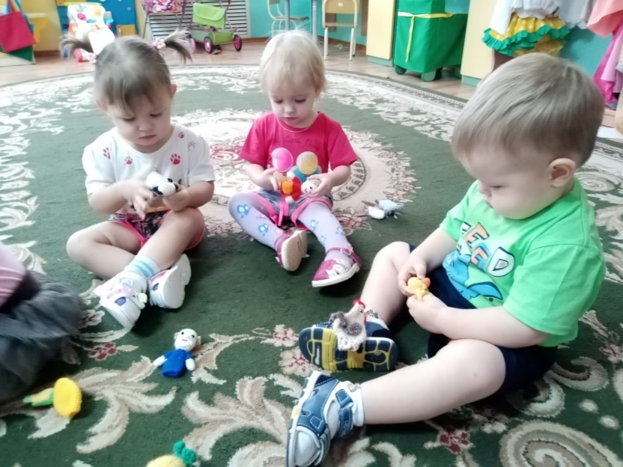
Можем вас заверить, скучать и унывать им некогда! Мы стараемся показать детям разные стороны мира, дать им возможность получить новый опыт, а самое важное создать условия для обеспечения эмоционального благополучия детей, для положительного психологического микроклимата. Любовь, ласка, забота, понимание – это то, что мы как педагоги можем дать детям. Лишившись своего самого главного зрителя – мамы или папы, дети очень быстро заряжаются хорошим настроением и с воодушевлением принимаются за ежедневные дела в группе.
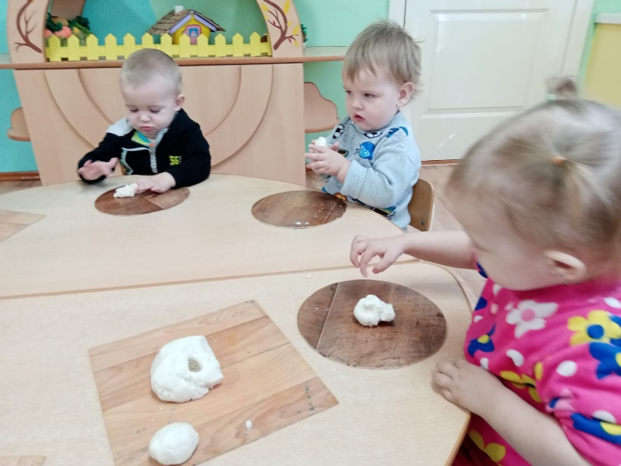
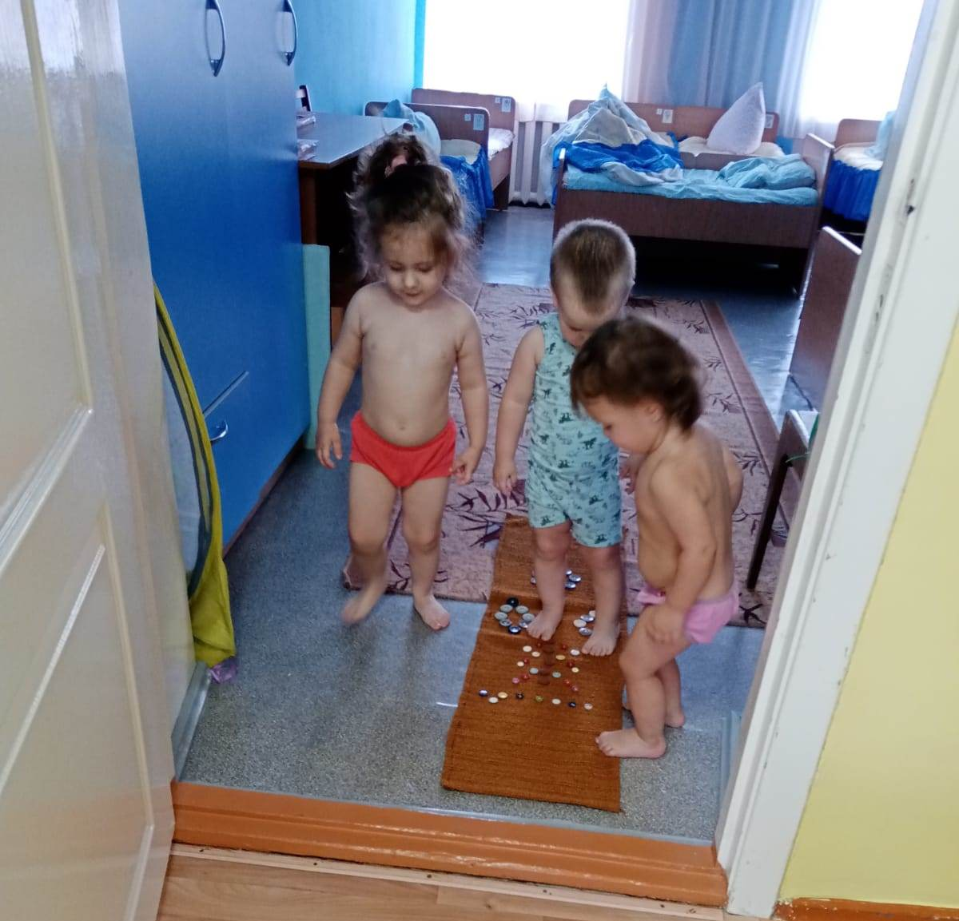
Отдельно отметим важность творческих занятий в нашей группе. Музыка, рисование и лепка положительно сказываются на детях. С помощью этих занятий развивается индивидуальность каждого ребенка, развивается усидчивость, творчество, аккуратность, умение работать в коллективе. Наши ребята очень любят рисовать и лепить, играть в игры, слушать небольшие стихи такие как «Зайка», «Киска брысь», «Идет бычок качается», «Лошадка», сказки «Курочка Ряба», «Колобок», «Репка». Также наши детки очень любят играть с пальчиковым театром. Героев ребенок надевает на пальцы и сам действует от имени персонажа.
Ну как же без полноценного послеобеденного сна. Отдых, безусловно, нужен в таком возрасте, чтобы нервная система получила свою порцию отдыха во избежание перевозбуждения. Вот мы и проснулись! Проснулись, потянулись, улыбнулись. Выполнили гимнастику после дневного сна, походили по «дорожке здоровья». После сна дети учатся навыкам самостоятельного одевания, не у всех это ещё получается, но у нас всё ещё впереди.
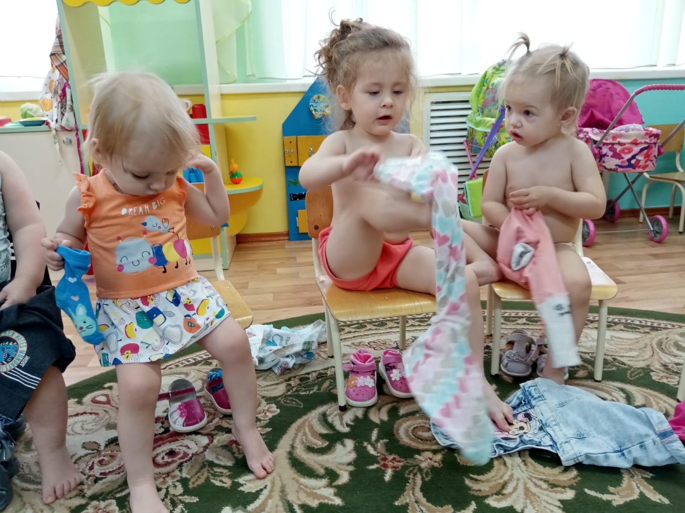
После дневного сна, до занятий и после занятий дети заняты игровой деятельностью. Для игр у детей большой выбор - строительный материал, машины, куклы, игры. Во время игры учим детей играть дружно, делиться игрушками.
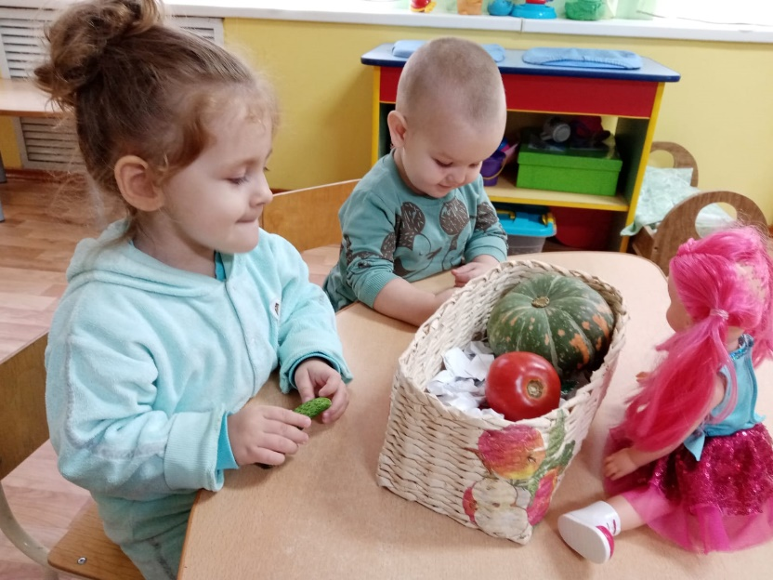
Дорогие родители! Будьте уверены, ваш ребенок ежедневно ходит на такую же работу, как и Вы. Ведь за день в детском саду ему нужно так много успеть сделать, узнать, освоить и решить! Это требует колоссальных усилий от маленького человека. После трудного долгого дня необходим полноценный сон. А назавтра опять в любимый детский сад. Ведь там так много друзей и новых открытий!

